CHINA ZHANGJIAJIE ENSHI 6Days 5Nights
ซุปตาร์...จางเจียเจี้ยแดนเนรมิต พิชิตเส้นทางมหัศจรรย์ No Shopping
กำหนดการเดินทาง มีนาคม - ธันวาคม 2569
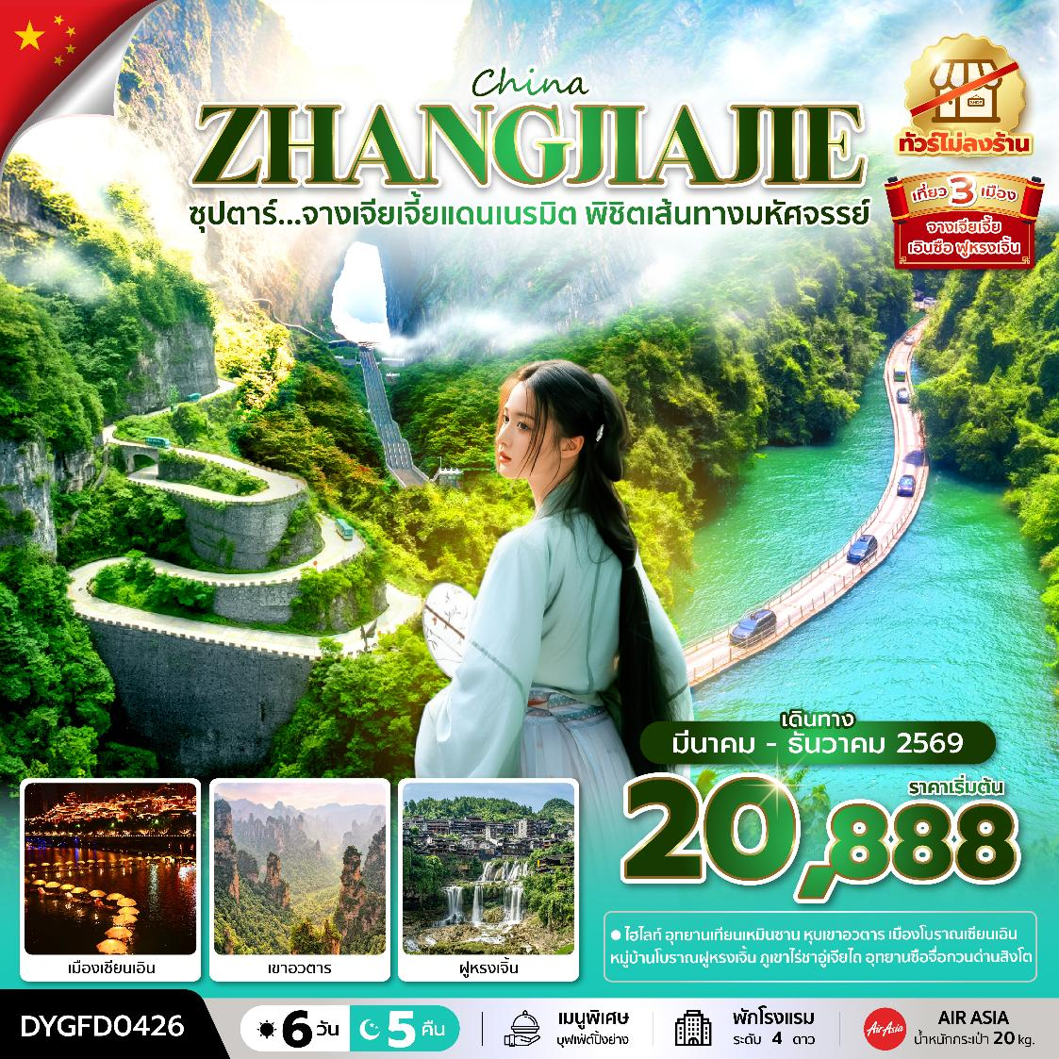

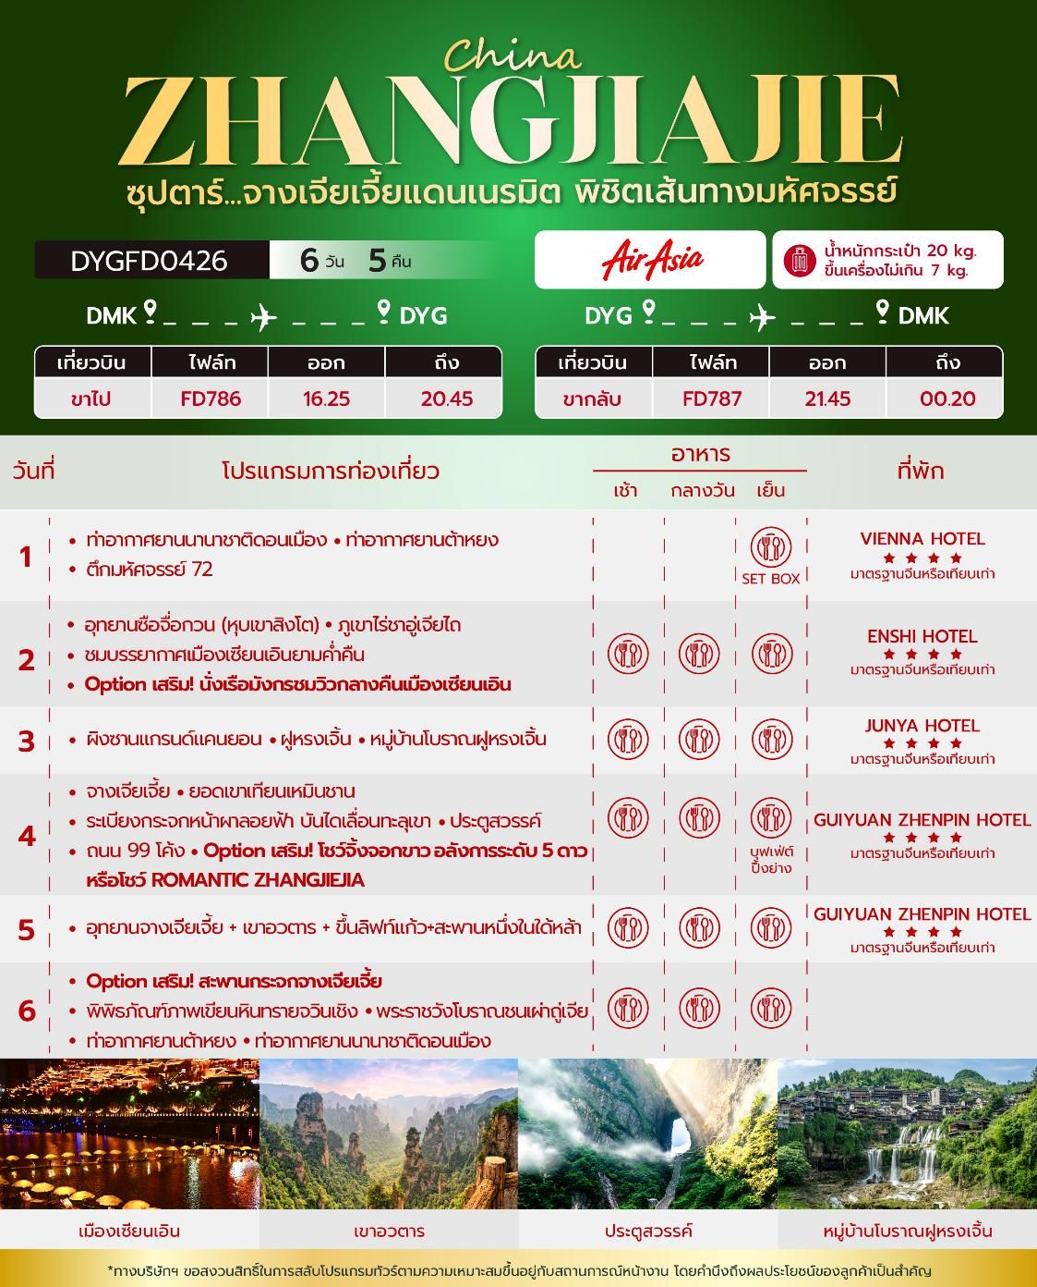
วันเดินทาง | ราคาผู้ใหญ่ / ราคาเด็ก | พักเดี่ยว
07 – 12 มีนาคม 2569 | 20,888 | 6,000
12 – 17 มีนาคม 2569 | 21,888 | 6,000
21 – 26 มีนาคม 2569 | 21,888 | 6,000
26 – 31 มีนาคม 2569 | 21,888 | 6,000
04 – 09 เมษายน 2569  (วันจักรี) | 22,888 | 6,000
09 – 14 เมษายน 2569  (วันสงกรานต์) | 23,888 | 6,000
18 – 23 เมษายน 2569 | 21,888 | 6,000
23 – 28 เมษายน 2569 | 21,888 | 6,000
02 – 07 พฤษภาคม 2569  (วันฉัตรมงคล) | 23,888 | 6,000
07 – 12 พฤษภาคม 2569 | 21,888 | 6,000
16 – 21 พฤษภาคม 2569 | 21,888 | 6,000
21 – 26 พฤษภาคม 2569 | 21,888 | 6,000
03 – 08 กันยายน 2569 | 21,888 | 6,000
12 – 17 กันยายน 2569 | 21,888 | 6,000
17 – 22 กันยายน 2569 | 21,888 | 6,000
26 กันยายน – 01 ตุลาคม 2569 | 23,888 | 6,000
01 – 06 ตุลาคม 2569 | 23,888 | 6,000
10 – 15 ตุลาคม 2569  (วันนวมินทรมหาราข) | 22,888 | 6,000
15 – 20 ตุลาคม 2569 | 21,888 | 6,000
24 – 29 ตุลาคม 2569 | 21,888 | 6,000
29 ตุลาคม – 03 พฤศจิกายน 2569 | 21,888 | 6,000
07 – 12 พฤศจิกายน 2569 | 21,888 | 6,000
12 – 17 พฤศจิกายน 2569 | 21,888 | 6,000
21 – 26 พฤศจิกายน 2569 | 21,888 | 6,000
26 พฤศจิกายน – 01 ธันวาคม 2569 | 21,888 | 6,000
05 – 10 ธันวาคม 2569  (วันพ่อแห่งชาติ) | 22,888 | 6,000
10 – 15 ธันวาคม 2569  (วันรัฐธรรมนูญ) | 22,888 | 6,000
19 – 24 ธันวาคม 2569 | 21,888 | 6,000
24 – 29 ธันวาคม 2569 | 23,888 | 6,000
ราคาไม่รวมค่าทิปมัคคุเทศก์ท้องถิ่น คนขับรถท้องถิ่น
ตามธรรมเนียม ท่านละ 1,600 บาท/ท่าน/ทริป (ยกเว้นเด็กต่ำกว่า 2 ขวบ)
สำหรับหัวหน้าทัวร์จากเมืองไทย (ตามความพึงพอใจในการบริการ)
ราคาเด็กอายุต่ำกว่า 2 ปี (INFANT) ราคา 4,000 บาท / ท่าน

วันแรก ท่าอากาศยานนานาชาติดอนเมือง - ท่าอากาศยานต้าหยง – ตึกมหัศจรรย์ 72

13.30 น. พร้อมกัน ณ ท่าอากาศยานนานาชาติดอนเมือง อาคารผู้โดยสารขาออก ชั้น 3 ประตู 1 เคาน์เตอร์สายการบิน Thai Air Asia โดยมีเจ้าหน้าที่บริษัทฯคอยต้อนรับอำนวยความสะดวกด้านเอกสาร
*น้ำหนักกระเป๋าโหลด 20 กก. และกระเป๋าถือขึ้นเครื่อง 7 กก. / ท่าน
*เนื่องจากเป็นเที่ยวบินเช่าเหมาลำที่นั่งอาจจะไม่ติดกันและไม่สามารถเลือกช่วงที่นั่งบนเครื่องบินได้ในคณะซึ่งเป็นไปตามเงื่อนไขสายการบิน
16.25 น. นำท่านเดินทางสู่ เมืองจางเจียเจี้ย ประเทศจีน โดยสายการบิน Thai Air Asia เที่ยวบินที่ FD786 ไม่มีบริการอาหารบนเครื่องบิน
20.45 น. เดินทางถึง ท่าอากาศยานต้าหยง ประเทศจีน และนำท่านสู่ขั้นตอนการตรวจคนเข้าเมืองและศุลกากร
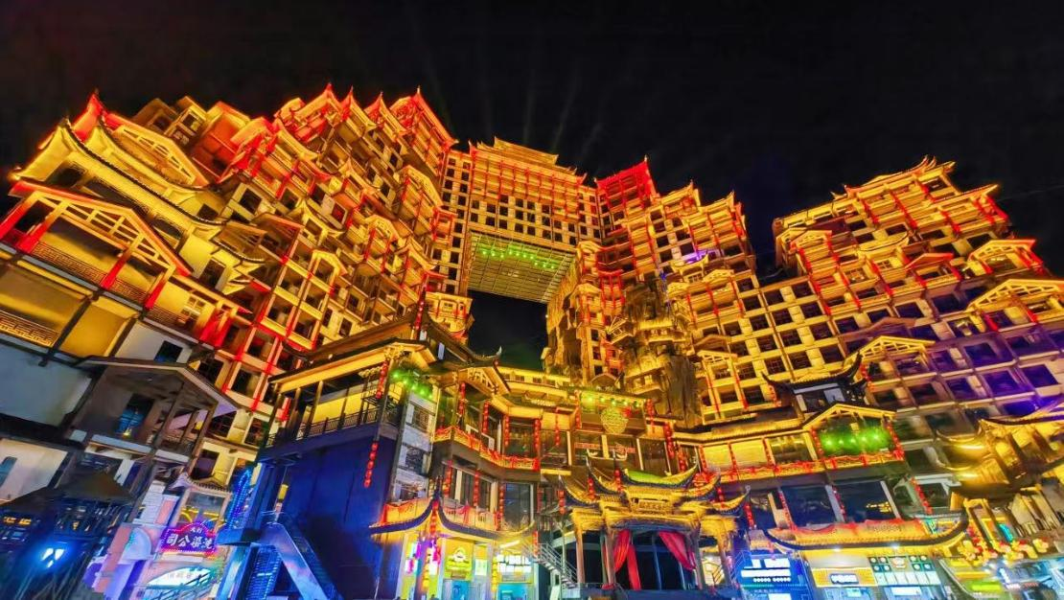
นำท่านชม ตึกมหัศจรรย์ 72 แห่งเมืองจางเจียเจี้ย ถูกสร้างขึ้นโดยนำเอาจุดเด่นของเมืองจางเจียเจี้ยมารวมกัน โดยมีอาคารสูงที่สร้างจำลองถ้ำประตูสวรรค์ บ้านยกพื้นโบราณที่เป็นบ้านพื้นเมืองของชาวถู่เจีย นอกจากนี้ที่นี่ยังถูกออกแบบให้กลายเป็นแหล่งรวมของ รีสอร์ท โฮมสเตย์ ร้านอาหาร แผงสตรีทฟู้ด ผับบาร์ ร้านขายของที่ระลึกมากมาย
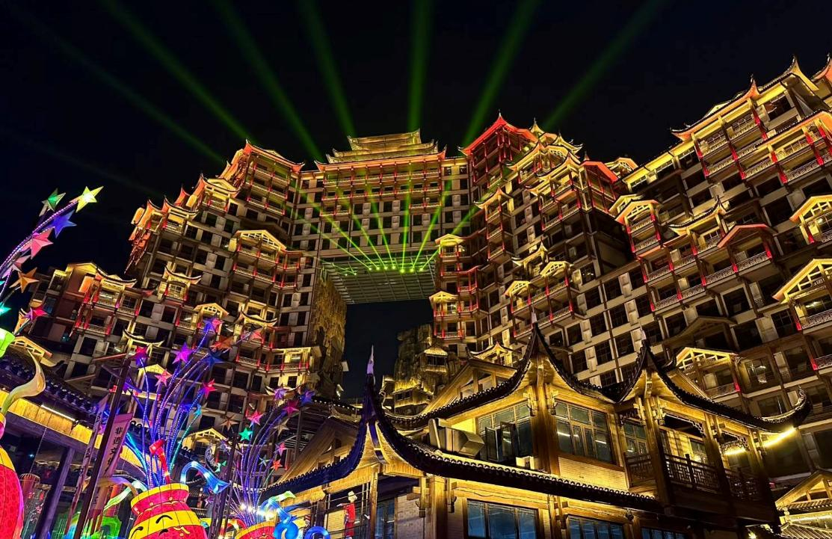
ค่ำ รับประทานอาหารค่ำ แบบ SET BOX
ที่พัก VIENNA HOTEL โรงแรม 4 ดาว หรือระดับเทียบเท่า

วันที่สอง อุทยานซือจื่อกวน (หุบเขาสิงโต) – ภูเขาไร่ชาอู่เจียไถ - ชมบรรยากาศเมืองเซียนเอินยามค่ำคืน - Option เสริม! นั่งเรือมังกรชมวิวกลางคืนเมืองเซียนเอิน

เช้า บริการอาหารเช้า ณ ห้องอาหารของโรงแรม

นำท่านเดินทางสู่ เมืองเอินซือ ใช้เวลาเดินทางประมาณ 3 ชั่วโมง

เที่ยง รับประทานอาหารกลางวัน ณ ภัตตาคาร
จากนั้นนำท่านไป อุทยานซือจื่อกวน (หุบเขาสิงโต) ตั้งอยู่ในเมืองเอินซือ มณฑลหูเป่ย เป็นที่ตั้งของแลนด์มาร์คสุดมหัศจรรย์อย่าง "สะพานลอยน้ำไม้กระดาน" ที่ทอดยาวกว่า 500 เมตร เลียบไปตามความโค้งมนของลำธารสีมรกตท่ามกลางหุบเขา ความพิเศษของที่นี่คือความรู้สึกผ่อนคลายขณะเดินหรือนั่งรถผ่านสะพานที่ดูเหมือนลอยอยู่เหนือน้ำอย่างอิสระ พร้อมสัมผัสอากาศบริสุทธิ์และทัศนียภาพของหน้าผาสูงชันสองข้างทางที่สวยงามราวกับภาพวาด ถือเป็นจุดเช็คอินที่มอบประสบการณ์การท่องเที่ยวเชิงธรรมชาติที่เงียบสงบและถ่ายรูปออกมาได้สวยแปลกตาที่สุดแห่งหนึ่งในจีน
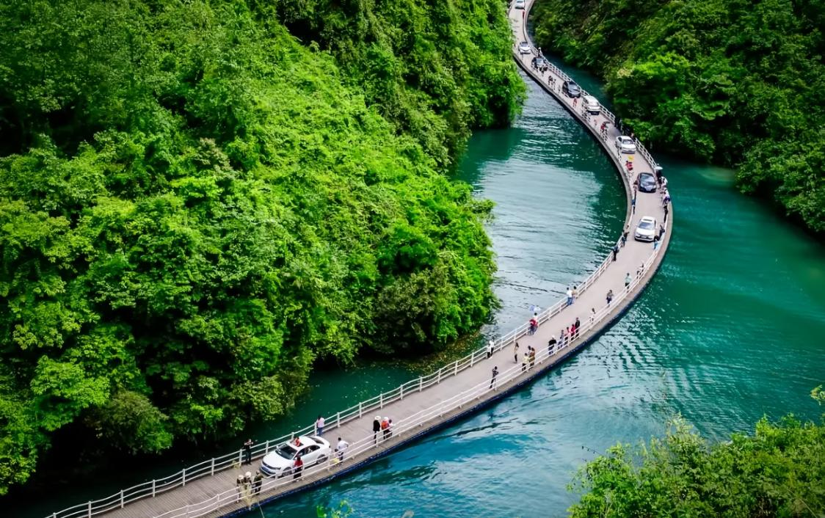
*ในกรณีที่หุบเขาสิงไม่เปิดให้บริการ เนื่องด้วยเหตุผลเรื่องน้ำท่วม หรือเหตุผลอื่นที่ไม่สามารถเปิดให้บริการได้ ทางบริษัทขอสงวนสิทธิ์ ปรับโปรแกรมโดยข้ามไปโปรแกรมถัดไป ทั้งนี้จะเป็นไปตามดุลยพินิจของไกด์ท้องถิ่น และทางบริษัทขออนุญาตไม่รับผิดชอบทุกกรณี *

จากนั้นนำท่านเที่ยวชม ภูเขาไร่ชาอู่เจียไถ เป็นไร่ชาขนาดใหญ่ที่มีพื้นที่กว้างใหญ่ครอบคุมภูเขาหลายลูก ในอดีตที่นี่เป็นแหล่งผลิต ใบชาก้งฉา ใบชาชื่อดังที่นำส่งถวายให้แก่ฮ่องเต้และพระบรมวงศานุวงศ์ในสมัยราชวงศ์ชิงเป็นเวลาหลายร้อยปี นำท่านเดินชมและเก็บภาพแปลงชาตามแนวเขาที่สวยงามท่ามกลางอากาศที่บริสุทธิ์
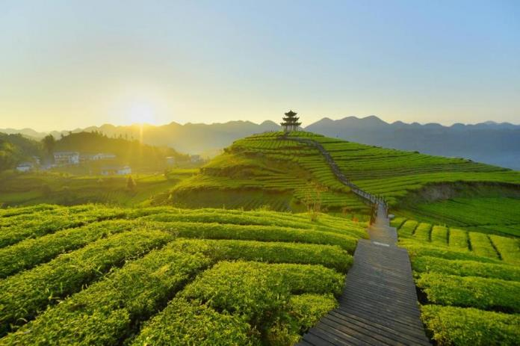
เดินทางสู่ เมืองโบราณเซียนเอิน ชมความงามตระการตาของแสงสียามค่ำคืนของเมืองโบราณแห่งนี้ที่มีแม่น้ำกงสุ่ยไหลผ่านใจกลางเมือง ถ่ายรูปกับสะพานโบราณที่เปิดไฟประดับสวยงามในตอนกลางคืน เพลิดเพลินไปกับน้ำพุดนตรีริมสะพานเหวินหลาน และเมนูอาหารที่มีขายอยู่มากมาย ณ ที่นี่

Option เสริม! ล่องเรือมังกรสุดอลังการ ชมบรรยากาศยามค่ำคืนและอาคารบ้านเรือนสองฝั่งแม่น้ำ ตัวหัวเรือจะเป็นรูปหัวมังกรต่อกันด้วยแพไม้ไผ่หลายลำ ล่องไปตามแม่น้ำกงสุ่ยตัดผ่านใจกลางเมืองโบราณเซียนเอิน ซึ่งเป็นวิวยามค่ำคืนที่สวยงามไม่แพ้บรรดาเมืองโบราณอื่นๆ
*ราคาทัวร์นี้ยังไม่รวมค่าบริการ สำหรับท่านที่สนใจ จะมีค่าบริการท่านละ 200 หยวน (ราคาอาจมีการเปลี่ยนแปลง กรุณาตรวจสอบราคาก่อนซื้ออีกครั้ง)*

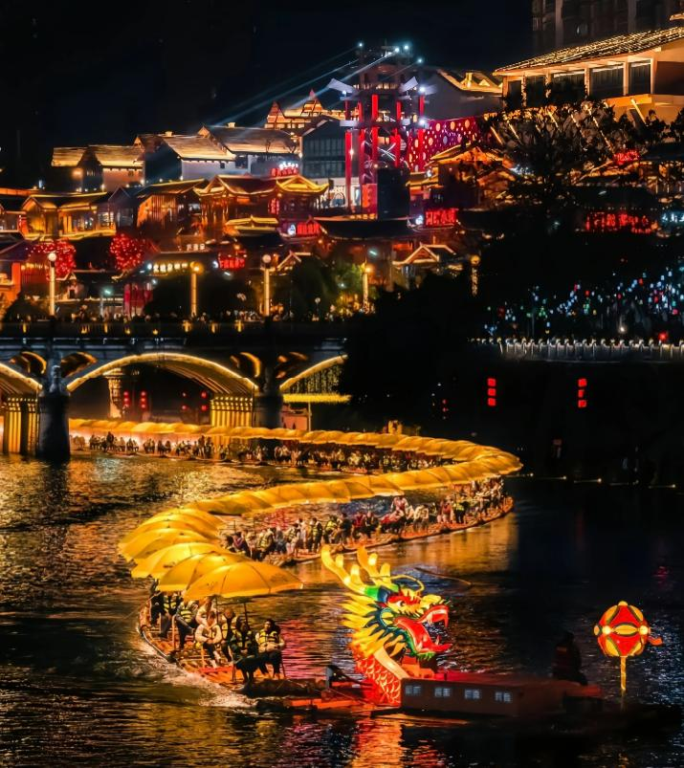
ค่ำ รับประทานอาหารค่ำ ณ ภัตตาคาร
ที่พัก ENSHI HOTEL โรงแรม 4 ดาว หรือระดับเทียบเท่า
วันที่สาม ผิงซานแกรนด์แคนยอน - ฝูหรงเจิ้น - หมู่บ้านโบราณฝูหรงเจิ้น

เช้า บริการอาหารเช้า ณ ห้องอาหารของโรงแรม

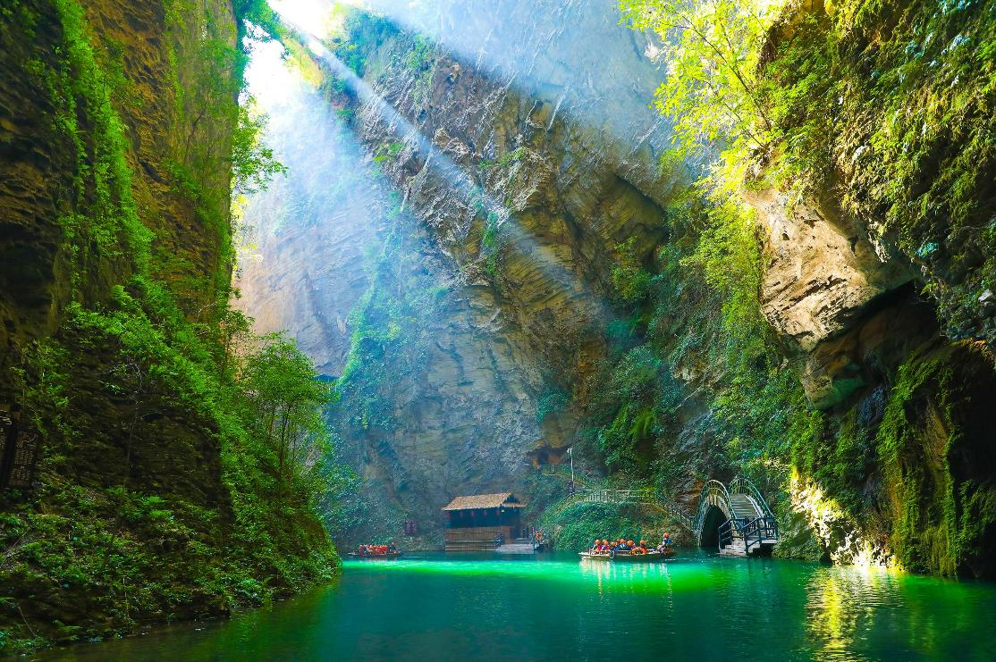
นำท่านเดินทางสู่ ผิงซานแกรนด์แคนยอน (รวมล่องเรือ) สถานที่ท่องเที่ยวระดับ 4A ที่ดึงดูดนักท่องเที่ยวจำนวนมากคือ โกรกธารผิงซาน นำท่านล่องเรืองเรือชมวิว แม่น้ำใสสีเขียวมรกตจนสามารถเห็นถึงใต้ท้องแม่น้ำ ให้ท่านชื่นชมชมธรรมชาติอันสวยงามสองข้างทางท่ามกลางความสงบจากช่องเขา

เที่ยง รับประทานอาหารกลางวัน ณ ภัตตาคาร

นำท่านเดินทางสู่ เมืองโบราณฝูหรงเจิ้น ใช้เวลาเดินทางประมาณ 3 ชั่วโมง
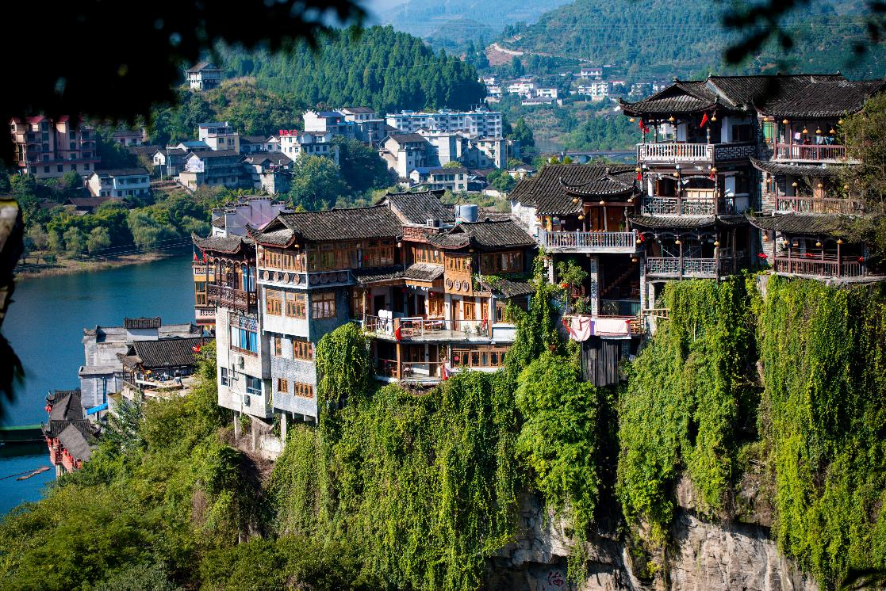
นำท่านเดินทางสู่ เมืองโบราณฝูหรงเจิ้น อยู่ในเขตปกครองตนเองเผ่าถู่เจียและเผ่าเหมียว เมืองเซียงซี มีประวัติศาสตร์อันยาวนาน 2,000 ปี ถูกขนานนามว่า เมืองแห่งน้ำตก เนื่องจากสถานที่แห่งนี้ตั้งอยู่บนภูเขาสูง รายล้อมด้วยสายน้ำที่ไหลผ่านบ้านเรือน อีกทั้งเป็นฉากในภาพยนตร์ เรื่อง Hibiscus Town ซึ่งสร้างชื่อเสียงให้กับภาพยนตร์และสถานที่แห่งนี้อย่างมาก

ค่ำ รับประทานอาหารค่ำ ณ ภัตตาคาร
ที่พัก JUNYA HOTEL โรงแรม 4 ดาว หรือระดับเทียบเท่า

วันที่สี่ จางเจียเจี้ย - ยอดเขาเทียนเหมินชาน – ระเบียงกระจกหน้าผาลอยฟ้า บันไดเลื่อนทะลุเขา – ประตูสวรรค์ ถนน 99 โค้ง - Option เสริม! โชว์จิ้งจอกขาว อลังการระดับ 5 ดาว หรือโชว์ ROMANTIC ZHANGJIEJIA

เช้า บริการอาหารเช้า ณ ห้องอาหารของโรงแรม

นำท่านเดินทางสู่ เมืองจางเจียเจี้ย ใช้เวลาเดินทางประมาณ 2 ชั่วโมง

เที่ยง รับประทานอาหารกลางวัน ณ ภัตตาคาร

จากนั้นนำท่านไป ยอดเขาเทียนเหมินซาน ขึ้นกระเช้าที่ยาวที่สุดในโลก (กระเช้ามีความยาวถึง 7.5กิโลเมตร) อยู่สูงเหนือระดับน้ำทะเล 1,518 เมตร สามารถมองเห็นประตูสวรรค์ซึ่งเป็น โพรงหินขนาคใหญ่บนยอดเขา มองเห็นความคดเคี้ยวของ เส้นทาง 99 โค้ง และภูเขาสูงใหญ่มากมายที่ตั้งตระหง่านเสียดฟ้า และให้ท่านได้สัมผัสประสบการณ์การเดินบนพื้นกระจกใสของ ระเบียงกระจกใสเลียบหน้าผา และนำท่านสู่ โพรงประตูสวรรค์ โดยบันไดเลื่อนที่สร้างขึ้นโดยการเจาะทะลุภูเขามีความสูงถึง 7 ขั้น เป็นสิ่งอำนวยความสะดวกใหม่ล่าสุดของ เขาเทียนเหมินซึ่งหาดูได้ยากตามแหล่งท่องเที่ยวต่างๆทั่วโลก บริเวณนี้ ท่านจะได้ถ่ายภาพ ประตูสวรรค์ อย่างใกล้ชิด

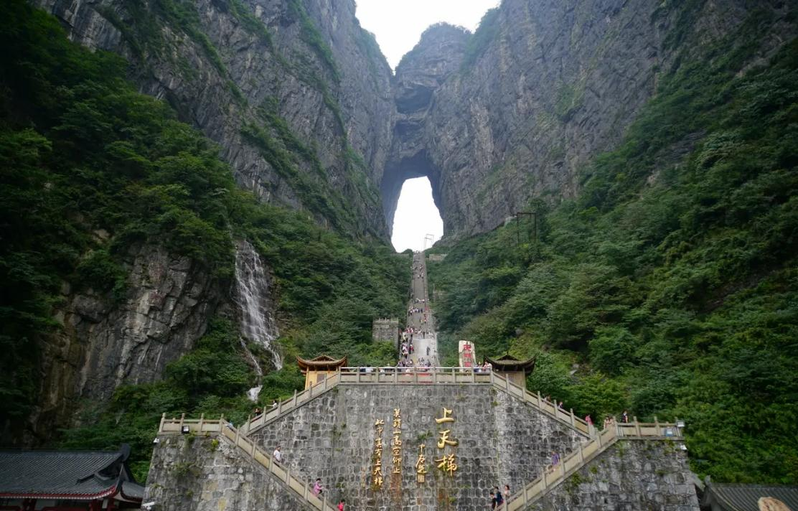
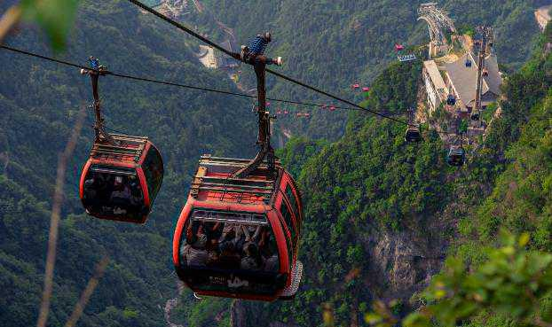
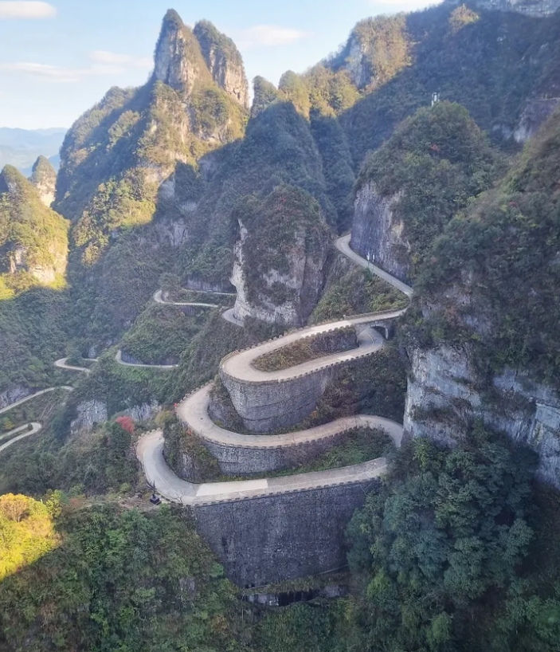

Option เสริม! โชว์จิ้งจอกขาว การแสดงนางจิ้งจอกขาว เป็นเรื่องราวความรักของนาง จิ้งจอกขาวที่แปลงร่างเป็นมนุษย์และตกหลุมรักกับชายตัดฟืน จัดขึ้นภายในอุทยานจางเจียเจี้ย การแสดงนางจิ้งจอกขาวนี้เป็นการแสดงที่จัดขึ้นกลางแจ้งโดยใช้ทิวเขาธรรมชาติเป็นฉากหลังในการแสดง
*ในกรณีที่โชว์จิ้งจอกขาวไม่เปิดการแสดง ซึ่งในทุกๆปีจะมีการปิดปรับปรุงช่วงปลายเดือนพฤศจิกายน-ต้นเดือนเมษายน ทางบริษัทขออนุญาตปรับการเสนอ Option เป็น โชว์ Romantic Zhangjiajie*
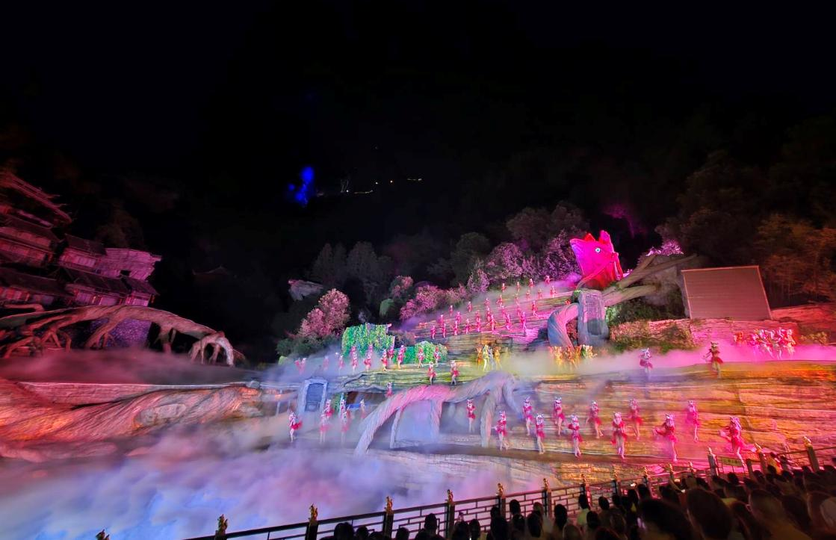
*ราคาทัวร์นี้ยังไม่รวมค่าบริการ สำหรับท่านที่สนใจ จะมีค่าบริการท่านละ 400 หยวน (ราคานี้สำหรับ 10 ท่านขึ้นไป หากผู้ซื้อ Option ไม่ถึง 10 ท่าน ราคาจะมีการเปลี่ยนแปลง หรืออาจมีการนำเสนอทางเลือก Option อื่นๆเพิ่มเติม ทั้งนี้จะเป็นไปตามดุลยพินิจของไกด์ท้องถิ่น)*

ค่ำ รับประทานอาหารค่ำ ณ ภัตตาคาร พิเศษ! เมนู บุฟเฟ่ต์บาร์บีคิวปิ้งย่าง
ที่พัก GUIYUAN ZHENPIN HOTEL โรงแรม 4 ดาว หรือระดับเทียบเท่า

วันที่ห้า อุทยานจางเจียเจี้ย+เขาอวตาร+ขึ้นลิฟท์แก้ว+สะพานหนึ่งในใด้หล้า

เช้า บริการอาหารเช้า ณ ห้องอาหารของโรงแรม

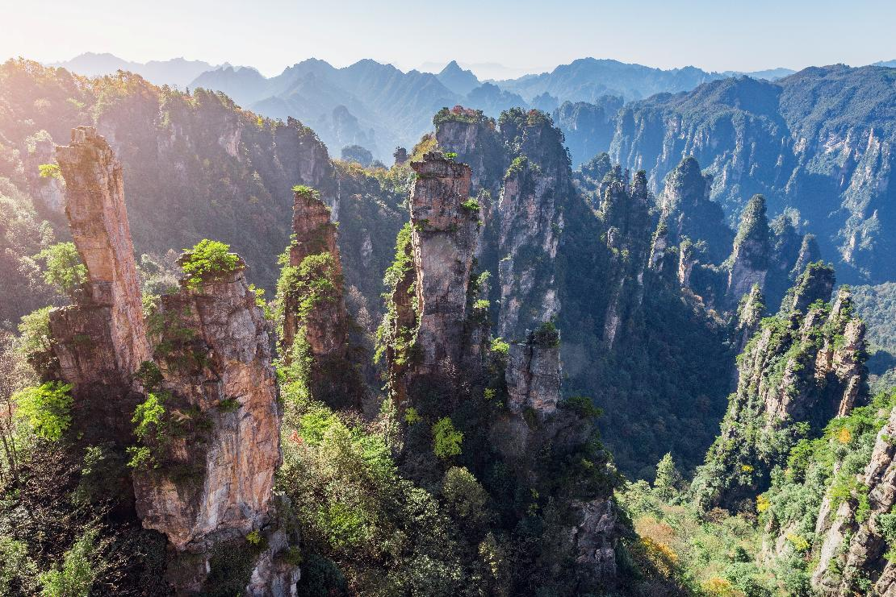
จากนั้นนำท่านไป อุทยานจางเจียเจี้ย เปลี่ยนนั่งรถอุทยานนำท่านสู่ เขาอวตาร โดย ลิฟท์แก้วไป่หลง เป็นลิฟท์แก้วแห่งแรกของเอเชียที่สร้างขึ้นเทียบหน้าผาสูงชัน มีความสูง 326 เมตร ท่านจะได้ตื่นตาตื่นใจกับยอดเขาฮาลีลูย่า มีความสูงถึง 1,250 เมตร ชมทิวทัศน์อันสวยงามที่สุดแสนประทับใจ ของจางเจี่ยเจี้ยทั้งด้านทิศตะวันออก ทิศใต้และทิศตะวันตกของเขาเทียนจื่อซานนั้นเต็มไปด้วยผาสูงชัน เหวลึก และป่าหิน หินยักษ์ในรูปลักษณะต่างๆ ยืนตระหง่านค้ำฟ้า

เที่ยง รับประทานอาหารกลางวัน ณ ภัตตาคาร
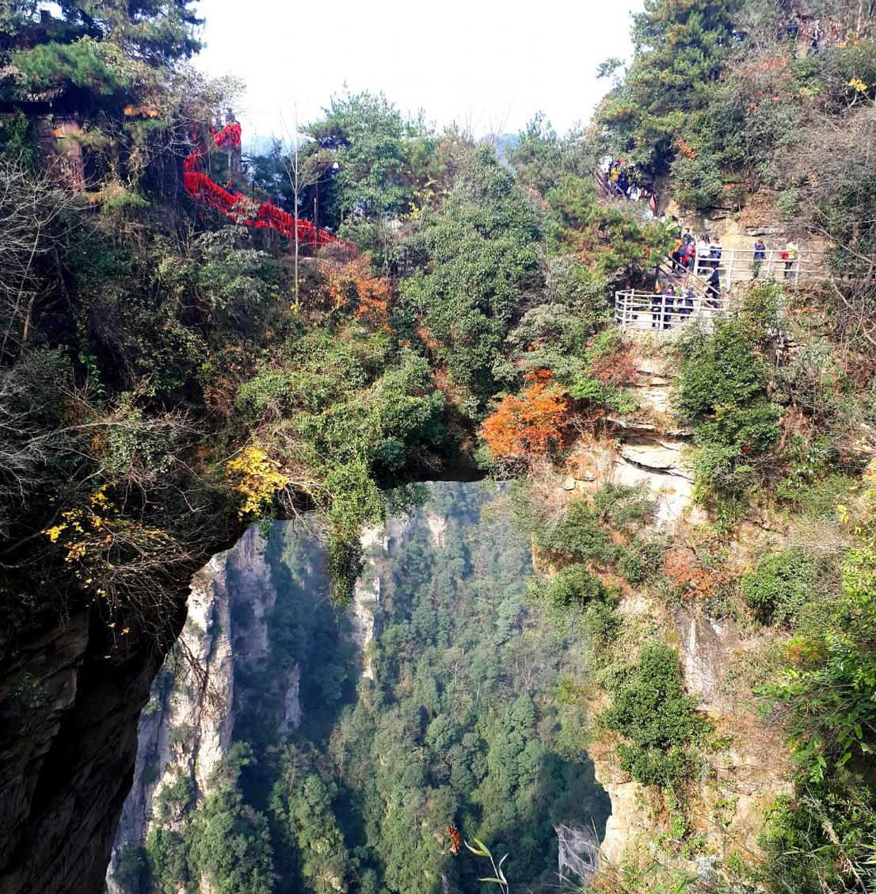
จากนั้นนำชม เทียนเสี้ยตี้อี้เฉียว สะพานหนึ่งในใต้หล้า ในจางเจี่ยเจี้ยที่มีทัศนียภาพสวยงาม รายล้อมด้วยหมู่ขุนเขาซึ่งภาพยนตร์ฮอลลีวู้ดชื่อดังเรื่อง " อวตาร " ได้นำวิวบางส่วนของขุนเขามาเป็นฉากในการถ่ายทำภาพยนตร์เรื่องดังกล่าว ท่านจะได้เพลิดเพลินกับทิวทัศน์อันสวยงามที่แสนประทับใจ
ค่ำ รับประทานอาหารค่ำ ณ ภัตตาคาร
ที่พัก GUIYUAN ZHENPIN HOTEL โรงแรม 4 ดาว หรือระดับเทียบเท่า
วันที่หก Option เสริม! สะพานกระจกจางเจียเจี้ย - พิพิธภัณฑ์ภาพเขียนหินทรายจวินเชิง – พระราชวังโบราณชนเผ่าถู่เจีย - ท่าอากาศยานต้าหยง - ท่าอากาศยานนานาชาติดอนเมือง

เช้า บริการอาหารเช้า ณ ห้องอาหารของโรงแรม

Option เสริม! สะพานกระจกจางเจียเจี้ย ที่ถูกสร้างคร่อมหุบเขาที่สูงที่สุดใน โลก สะพานกระจกจางเจี่ยเจี้ย ในเขตอุทยานแกรนด์แคนย้อน ท้าทายท่านด้วยการเดินผ่านสะพานพื้นกระจกใสที่มีความสูงจากพื้น 980 ฟุต โดยมีความยาวของสะพาน 400 เมตร สามารถรองรับนักท่องเที่ยวได้คราวละ 800 คนพร้อมกัน สะพานนี้เป็นอีกหนึ่งไฮไลท์สำหรับผู้มาเยือนจางเจียเจี้ย
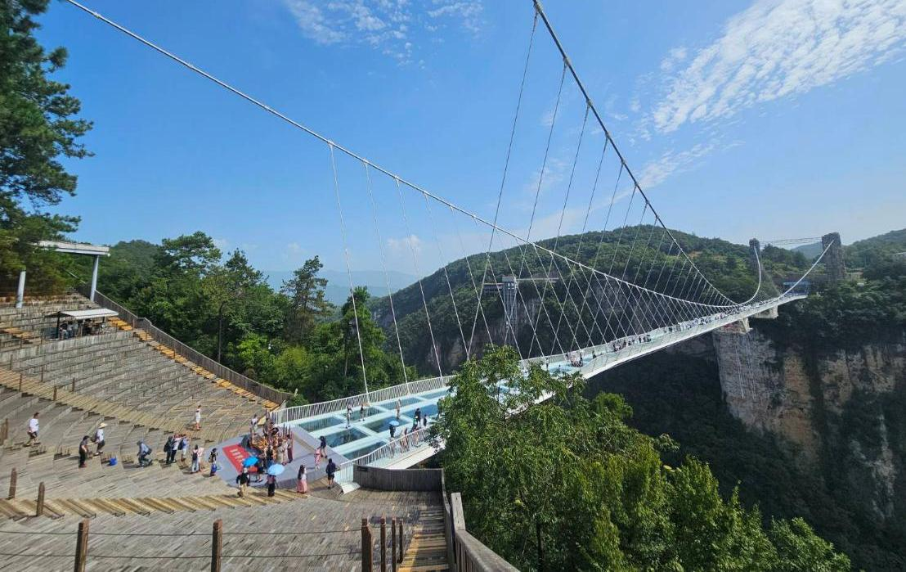
*ราคาทัวร์นี้ยังไม่รวมค่าบริการ สำหรับท่านที่สนใจ จะมีค่าบริการท่านละ 400 หยวน (ราคานี้สำหรับ 10 ท่านขึ้นไป หากผู้ซื้อ Option ไม่ถึง 10 ท่าน ราคาจะมีการเปลี่ยนแปลง หรืออาจมีการนำเสนอทางเลือก Option อื่นๆเพิ่มเติม ทั้งนี้จะเป็นไปตามดุลยพินิจของไกด์ท้องถิ่น)*
เที่ยง รับประทานอาหารกลางวัน ณ ภัตตาคาร

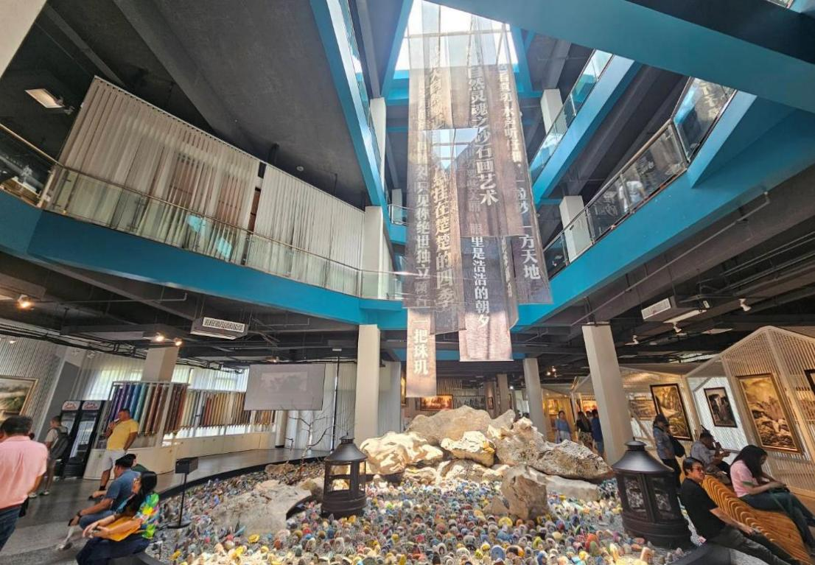
จากนั้นนำท่านชม พิพิธภัณฑ์ภาพเขียนหินทรายจวินเชิง สถานที่จัดแสดงผลงานทางศิลปะท้องถิ่นยอดเยี่ยม ที่สร้างชื่อเสียงให้เมืองจางเจียเจี้ย

จากนั้นนำท่านไป พระราชวังโบราณชนเผ่าถู่เจีย หรือ ถู่เจียซื่อจวน เป็นแหล่งรวมวัฒนธรรมอันยิ่งใหญ่ที่เปี่ยมไปด้วยมนต์ขลังใจกลางเมืองจางเจียเจี้ย ไฮไลท์ที่พลาดไม่ได้คือ ตึกไม้โบราณ 9 ชั้น ที่สร้างขึ้นด้วยสถาปัตยกรรมแบบดั้งเดิม และยังได้รับการบันทึกสถิติกินเนสส์บุ๊กว่าเป็นตึกไม้ที่สูงและสวยงามที่สุดในโลก ภายในจะพาทุกท่านย้อนเวลาไปสัมผัสวิถีชีวิตดั้งเดิมของชาวชนเผ่าถู่เจีย ตั้งแต่พิธีกรรมทางศาสนา ศิลปะการป้องกันตัว ไปจนถึงการจัดแสดงของสะสมล้ำค่าและประเพณีการแต่งงานแบบโบราณ ถือเป็นจุดเช็คอินที่ช่วยเติมเต็มความเข้าใจในประวัติศาสตร์ท้องถิ่นให้มีสีสันมากขึ้น

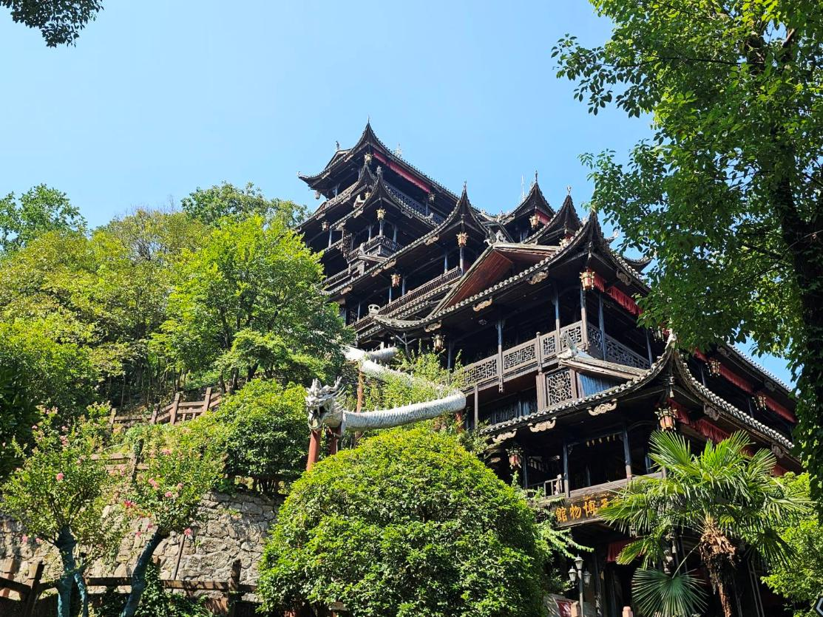
ค่ำ รับประทานอาหารค่ำ ณ ภัตตาคาร

สมควรแก่เวลานัดหมาย พาทุกท่านเดินทางสู่ ท่าอากาศยานต้าหยง เพื่อเดินทางกลับประเทศไทย

21.45 น. นำท่านเดินทางสู่ ประเทศไทย โดยสายการบิน Thai Air Asia เที่ยวบินที่ FD787 ไม่มีบริการอาหารบนเครื่องบิน
00.20 น. เดินทางถึง ท่าอากาศยานนานาชาติดอนเมือง ประเทศไทย โดยสวัสดิภาพ พร้อมความประทับใจ

+++++++++++++++++++++++++++++++++++
